SECRETARIA MUNICIPAL DE SEGURANÇA

Botucatu, 15 de Abril de 2020

Ilmo. Sr. Dr.
Ednei Lázaro da Costa Carreira
DD. Presidente da Câmara Municipal
Botucatu-SP

MARCELO EMILIO DE OLIVEIRA, Secretário Municipal de Segurança, vem, perante Vossa Excelência, em resposta ao Requerimento nº 216, aprovado na Sessão Ordinária de 16/3/2020, de autoria do nobre Vereador Paulo Renato, através do qual solicita possibilidade da Guarda Municipal utilizar câmeras e drones para fiscalizar a soltura de fogos de artifício no município.
Nesse sentido, cumpre-me informar que será avaliada com a Secretaria Municipal do Verde e demais setores o modo de fiscalização para o cumprimento da lei com o apoio da Guarda Municipal nesse sentido, se necessário com todos os equipamentos disponíveis para tal finalidade. .
Aproveita a oportunidade para apresentar protestos de estima e consideração.
Atenciosamente,
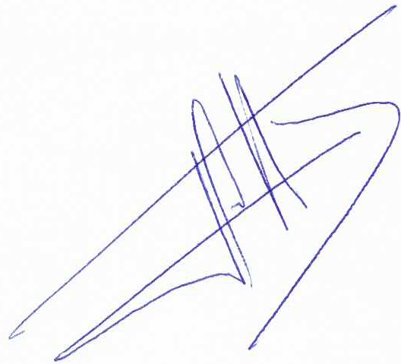
MARCELO EMILIO DE OLIVEIRA
SECRETARIA MUNICIPAL DE SEGURANÇA

